**基于多态的企业职工管理系统需求**

职工管理系统可以用来管理公司内所有员工的信息

本教程主要利用C++来实现一个基于多态的职工管理系统

公司中职工分为三类：普通员工、经理、老板，显示信息时，需要显示职工编号、职工姓名、职工岗位、以及职责

普通员工职责：完成经理交给的任务

经理职责：完成老板交给的任务，并下发任务给员工

老板职责：管理公司所有事务

管理系统中需要实现的功能如下：

* 退出管理程序：退出当前管理系统
* 增加职工信息：实现批量添加职工功能，将信息录入到文件中，职工信息为：职工编号、姓名、部门编号
* 显示职工信息：显示公司内部所有职工的信息
* 删除离职职工：按照编号删除指定的职工
* 修改职工信息：按照编号修改职工个人信息
* 查找职工信息：按照职工的编号或者职工的姓名进行查找相关的人员信息
* 按照编号排序：按照职工编号，进行排序，排序规则由用户指定
* 清空所有文档：清空文件中记录的所有职工信息 （清空前需要再次确认，防止误删）

系统界面效果图如下：

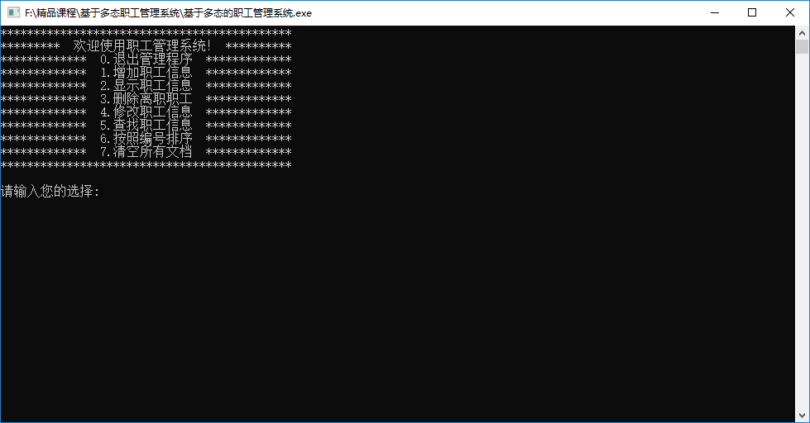

需根据用户不同的选择，完成不同的功能！

**本项目涉及到的知识点为：**

面向对象中的封装、继承、多态以及文件IO流，在设计中有Worker职工的基类，以及分别派生类为普通员工、经理、以及总裁，基类中有纯虚函数子类分别作了实现。然后有个文件管理类，对用户做出不同的选择分别做不同的处理。可以对系统进行基本的增删改查功能。